**Peti razred: Primjeri zadataka za prvu pisanu provjeru znanja**

**Dopuni rečenice:**

a) _________________ _______________ koji kruži oko Zemlje zove se Mjesec. (*Upiši naziv nebeskog tijela*).

b) Dužina ekvatora iznosi: ______________________ _____.(*Upiši iznos i mjernu jedinicu*).

c) Najvjerniji prikaz Zemlje je _______________ .

d) Galaksija u kojoj se nalazi Zemlja zove se _________________ _______________.

e) Teorija kojom se objašnjava nastanak svemira zove se ____________ ____________ _____________.

f) Svemir je nastao prije 14,5 _____________ godina.

**Zaokruži najveći, i potcrtaj najmanji kontinent (ili ocean):**

**Sjeverna Amerika Azija Europa.**

**Atlantski Tihi Indijski.**

**Poredaj geografske pojmove prema veličini od većeg k manjem:**

svemir, Mars, Mjesec, Kumova slama, zvijezda, Sunčev sustav, Saturn, meteori.

1.__________2.________3.________4._________5.__________6.__________7________8.________

**Po čemu je poznat Jurij Gagarin (ili Neil Armstrong)? (Prekriži *netočne* *pojmove* da dobiješ ispravnu tvrdnju)**

On je bio ***Ruski – Američki*** astronaut koji je ***1961. – 1969.*** postao prvi čovjek *na* ***Mjesecu – u svemiru*.**

**Zaokruži broj ispred tvrdnje koja NIJE dokaz da je Zemlja okrugla.**

1. Pomrčina Sunca.

2. Stari Grci uočili su na obzoru prvo vrh jarbola od broda.

3. Pomrčina Mjeseca .

**Zaokruži točan odgovor.**

**Površina Zemlje iznosi**: **Zaokruži broj kojim iskazujemo udio mora na Zemlji:**

a) 510 000 000 km² a) 71%

b) 510 000 km2 b) 29%.

c) 360 000 000 km2

d) 150 000 000 km2.

**Potcrtaj (zaokruži) četiri pojma koji imaju veze sa Zemljinom revolucijom (rotacijom):**

24 sata, okretanje Zemlje oko Sunca, okretanje Zemlje oko svoje osi,

izmjena dana i noći, 365 dana i 6 sati, godišnja doba, ekliptika, sumračnica.

**Poveži crtama pojmove iz lijevog stupca s njihovim definicijama u desnom stupcu:**

a) zvijezda dani kada na cijeloj Zemlji jednako traju dan i noć.

b) planet ravnina po kojoj se Zemlja okreće oko Sunca

c) sila teža zamišljena crta koja dijeli Zemlju na sjevernu i južnu polutku.

d) ekvator najdulji dan ljeti ili najdulja noć zimi

e) ekliptika sila koja sve predmete na Zemlji privlači prema središtu Zemlje

f) ravnodnevica svemirsko tijelo koje ima vlastitu svjetlost.

g) suncostaj svemirsko tijelo bez vlastite svjetlosti

h) Veliki prasak teorija kojom se objašnjava nastanak svemira

i) paralele „zvijezde padalice“

j) meridijani najveće površine slane vode na Zemlji.

k) svjetlosna godina udaljenost koju svjetlost prođe za jednu godinu

l) sunčana godina „zvijezde repatice“

m) kontinent najveće kopnene površine na Zemlji okružene svjetskim morem.

n) ocean zamišljene polukružnice tj. lukovi koji spajaju polove.

o) meteori 365 dana i 6 sati

p) kometi zamišljene kružnice koje se smanjuju prema polovima.

**Svaki kontinent ima svoga istraživača. Poveži njihova imena s odgovarajućim kontinentom.**

Azija Roald Amundsen

Amerika James Cook

Australija Marko Polo

Antarktika Kristofor Kolumbo

**Odgovori na pitanja:**

a) Početkom kojih godišnjih doba dan i noć traju jednako dugo?________________________________

b) Početkom kojega godišnjeg doba je noć najkraća na sjevernoj (južnoj) polutki?__________________

**Ako je tvrdnja točna, zaokruži slovo T, a ako je netočna, slovo N.**

a) Afrika izlazi na Tihi ocean. T N

b) Zvijezde kruže oko planeta. T N

c) Planeti sjaje i isijavaju toplinu. T N

d) 23. ožujka počinje proljeće na sjevernoj polutki. T N

e) Sumračnica je zamišljena crta koja razdvaja osvijetljeni i neosvijetljeni dio Zemlje. T N

f) Europa izlazi na Tihi ocean. T N

g) Zvijezde nemaju vlastitu svjetlost ni toplinu. T N

h) Zvijezde kruže oko planeta. T N

i) Na prvi dan jeseni dan i noć traju jednako. T N

j) 21. lipnja na sjevernoj polutki počinje ljeto. T N

**Zadaci za provjeru kartografske pismenosti:**

**Riješi zadatak na karti svijeta:**

a) upiši **JAM** na mjesto Južne Amerike, **AUS** na mjesto Australije **SAM** na mjesto Sjeverne Amerike, **AZI** na mjesto Azije, **AFR** na mjesto Afrike i **EUR** na mjesto Europe; b) na odgovarajuće mjesto na karti upiši nazive oceana; c) ucrtaj križić tamo gdje je Hrvatska; d) Zaokruži kontinente Starog (ili Novog) svijeta.

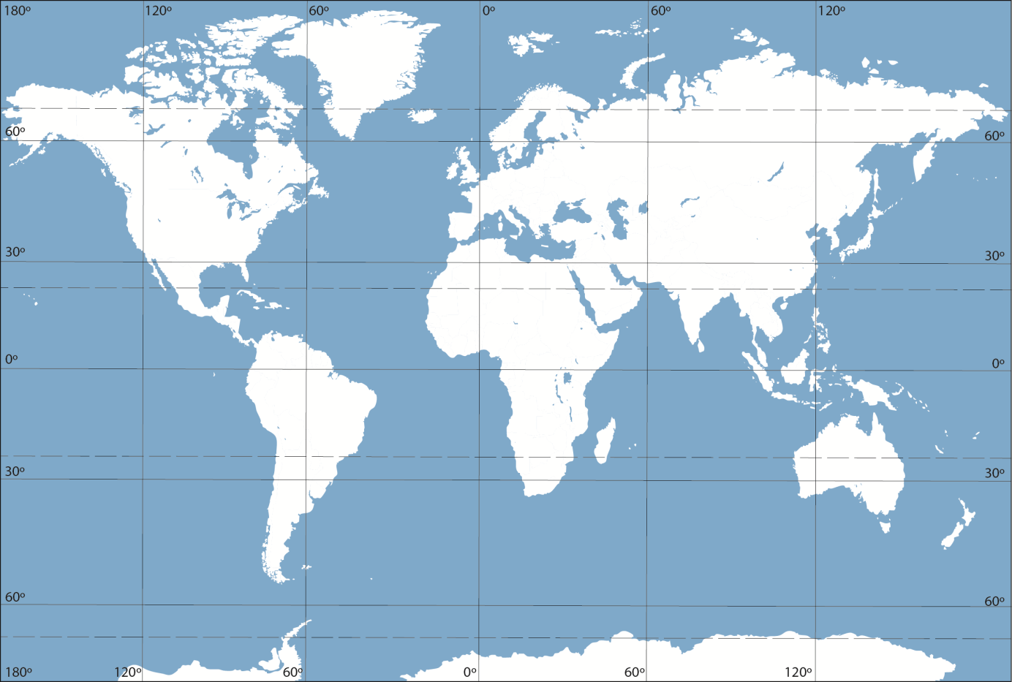

**Na crtežu koji prikazuje revoluciju Zemlje na ispravna mjesta pored prikaza Zemlje upiši nadnevke koji prikazuju Zemlju u vrijeme ravnodnevica (ili suncostaja).**

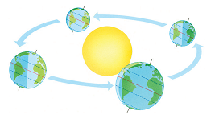

**Na odgovarajuće mjesto na crtežu ucrtaj ekvator. Zatim upiši nazive Zemljinih polutki, a točkama označi Južni pol i Sjeverni pol. Povuci isprekidanom crtom zamišljenu Zemljinu os.**

**Odgovori na pitanja:**



a) Kako nazivamo gibanje Zemlje prikazano na fotografiji?

____________________________________

b) U kojem se smjeru okreće Zemlja?

______________________________

c) Koliko traje to gibanje? _____________________

d) Koje su posljedice takva gibanja Zemlje? ___________________________________

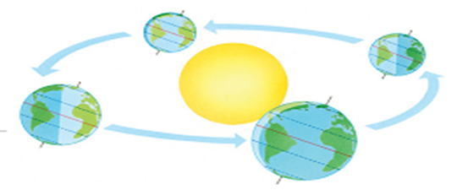

a) Kako nazivamo gibanje Zemlje prikazano na fotografiji?

____________________________________

b) U kojem se smjeru okreće Zemlja?

______________________________

c) Koliko traje to gibanje? _____________________

d) Koje su posljedice takva gibanja Zemlje? _________________________________